2013国培远程培训登录步骤
各位请注意：
各平台的登录账号都为身份证号码，初始密码均为888888
所有培训项目的登录入口都在省继教网，即：先打开http://www.hnteacher.net/HTML/IndexHTML/Index.html，再点开其主页左下角的“培训专区”相应链接，进入相应的项目页面登录。见如下步骤
第一步：进入湖南省中小学教继续教育网

第二步：点击省继教网主页左下角的“培训专区”相关链接，进行登录。
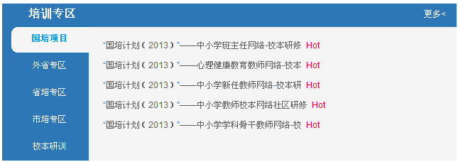

如参加各学科培训，则继续如下步骤。

第三步：打开“培训专区”相关链接后，找到相应学科，点击“展开/收起”
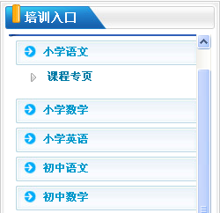
第四步：点击课程专页，再在登录入口处用自己的账号、密码登录即可
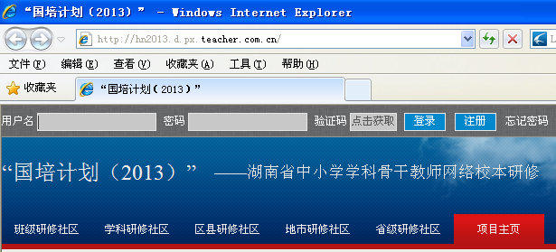

相关操作手册、考核标准等在课程专页里有，请仔细阅读。

